Verslag

Tweede thematische Werkgroep

OSLO LeerInschrijfCredential

(“Studentenattesten”)

1 Praktische Info 2

1.1 Aanwezigen 3

1.2 Agenda 3

2 Inleiding 3

2.1 Aanleiding en context 4

2.2 Open standaarden voor linkende organisaties (OSLO) 5

2.3 Onze aanpak 5

3 Datamodel 6

3.1 Datavisualisatie voorbeeld in JSON 10

3.2 Storylines 15

3.3 Bespreking UML o.b.v. storylines 15

4 Focus op claims in plaats van credentials Aanpassingen 20

5 Volgende Stappen 21

5.1 Feedback & samenwerking 21

1. Praktische Info

* Datum: 16/04/2024 (09u00 - 12u00)
* Locatie: Virtueel MS Teams
  1. Aanwezigen
* Digitaal Vlaanderen:
  + Isabaut Martens
  + Sam Vangramberen
* Imec
  + Ben De Meester
  + Sitt Min Oo
* Athumi
  + Dimitri Schepers
  + Rob Van Hooreweder
* Laura Van Dievel (Manpower)
* Lissa Eycken (Randstad)
* Wim De Pelsemaecker (Ahovoks)
* Eric Mathieu (Universiteit Antwerpen)
* Wim Vanesch (Thomas More Mechelen/Antwerpen)
* Filiep Vanhonacker (Hogeschool West-Vlaanderen)
* Jeroen Van Laethem (Hogeschool Gent)
* Hilde Vanhaute (KU Leuven)
* Karen Weis (Hogeschool PXL)
* Ruben De Clippel (GO! Onderwijs van de Vlaamse Gemeenschap)
* Laura Devriendt (Lemon Companies)
* Michael Schoenmaekers (Lemon Companies)
  1. Agenda

|  |  |
| --- | --- |
| 09u00-09u15 | Welkom en agenda/Wie is wie? |
| 09u15-09u25 | Samenvatting vorige werkgroep |
| 09u25-09u45 | Overzicht van aanpassingen + discussie/vragen |
| 09u45-10u30 | Overzicht model a.d.h.v. storylines |
| 10u30-10u45 | Pauze |
| 10u45-11u15 | Overzicht model a.d.h.v. storylines |
| 11u15-11u40 | Alternatieve piste |
| 11u40-12u00 | Q&A en volgende stappen |

1. Inleiding

**Ter info: Om meer in lijn te zijn met de scope van het datamodel qua naamgeving, werd besloten om de datastandaard te herdopen naar “LeerInschrijfCredential”.**

Het doel van de tweede thematische werkgroep voor OSLO Studentenattest was het toelichten van het vernieuwde datamodel aan de hand van use cases en voorbeelden, alsook het capteren van feedback gegeven door de stakeholders.

Tijdens de introductie werden het doel van het OSLO traject en een samenvatting van de eerste thematische werkgroep besproken. Ook werden de aanpassingen aan het datamodel toegelicht. Daarna werd het vernieuwde datamodel voorgesteld en was er ruimte om feedback te geven en vragen te stellen. Tot slot werd er informatie gegeven over de volgende stappen in het OSLO traject.

* 1. Aanleiding en context

*We verwijzen naar slide 9 voor meer informatie.*

Voor een bespreking van de aanleiding en context verwijzen we naar [deze link naar het verslag van de eerste thematische werkgroep](https://digitaalvlaanderen.wetransfer.com/downloads/09030656bc0f8d3ddcb4a29212ec077120240327142448/d1ff9dce774d91c699eee1baa714691520240327142448/426a15?_cldee=37UYlMQoJLJvBDVMXMi7cMCAJDf8BXq2MNalMvKwqgymKf0FcJh88YPxJbWvV7JN&recipientid=contact-cc164dc1e98dee118179000d3ab9c00f-52fb50c4d10844d6aa6cec78444fec1f&esid=b630320b-46ec-ee11-a203-000d3ab0e77c).

Tijdens de vorige werkgroep zijn de basisconcepten van UML geïntroduceerd, oftewel Unified Modeling Language. In dit kader zijn verschillende aspecten zoals klassen, attributen en diverse soorten relaties besproken, die kunnen helpen bij het lezen en begrijpen van het datamodel.

Vervolgens hebben we opnieuw onze aanpak toegelicht, waarbij we benadrukten dat we vertrekken vanuit use cases die voortkomen uit de business werkgroep. Deze use cases werden vervolgens naast relevante bestaande standaarden gelegd, waarna we op basis hiervan een initiële versie van het datamodel hebben opgesteld.

* 1. Open standaarden voor linkende organisaties (OSLO)

*We verwijzen naar slide 10 voor meer informatie.*

* 1. Onze aanpak

*We verwijzen naar slide 12 voor meer informatie.*

1. Datamodel

*We verwijzen naar slides 13 – 20 voor meer informatie omtrent aanpassingen aan het model na thematische werkgroep 1 en voor een meer gedetailleerd overzicht van het reeds opgestelde datamodel.*

Onderstaande figuur geeft het sneuvelmodel weer n.a.v. de eerste thematische werkgroep.

De attributen staan hier niet vermeld om het model zo simpel mogelijk te houden. Effectief model met gedetailleerde attributen kan geraadpleegd worden op het publicatiepunt.

In dit model kan een “Claim” gemaakt worden, vb. een “Leeractiviteit” (gevolgde opleiding) of “Toegekende Rechten”. Verduidelijkingen van die claims worden gegeven a.d.h.v. specificaties (vb. aantal opgenomen studiepunten). Om de verbinding tussen “Toegekende Rechten” en “Leeractiviteit” te vinden, moet er geïnfereerd worden langs de specificaties.

Aan de hand van de klasse “Leercredential” kan nagaan worden of de “Persoon” is ingeschreven, de klasse “Organisatie” definieert de onderwijsinstelling en een persoon kan een lid zijn van een “Organisatie”. Daarnaast kan een persoon ook lid zijn van een “Groep” zoals een studentenorganisatie, die geen erkende organisatie is.

*Wat werd er aangepast?*

* Verwijderde attributen
  + Enkele attributen van klassen zijn verborgen die minder intuïtief zijn voor de stakeholders in deze context maar die wel nog beschikbaar zijn voor mogelijke implementatie waar nodig.
  + Uit de klasse Persoon zijn de volgende attributen verwijderd:
    - ‘patroniem: String’ omdat dit voor de meerderheid van de studenten niet van toepassing is.
    - laatstGewijzigd: DateTime
* Aangepaste attributen
  + Uit de klasse Persoon werd het attribuut (geboorteDatum: DateTime) gewijzigd naar een GenericDateTime, om niet per se een volledige datum maar bijvoorbeeld enkel een jaar of maand en jaar weer te geven.

*(Wijzigingen tussentijds goedgekeurd in de meeting)*

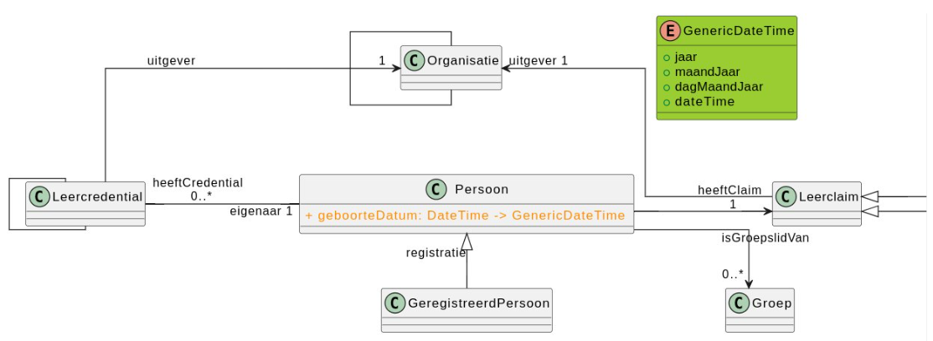

* Nieuwe klassen
  + Zelf gedefinieerd naargelang de feedback uit de vorige thematische werkgroep waarbij werd voorgesteld om een onderscheid tussen Inschrijvingsbewijs vs. Studentenkaart te maken:
    - Studentenkaart
    - Inschrijvingsbewijs
      * Vb. extra attribuut ContractType1
  + Overgenomen volgens European Learning Model (verder “ELM”):
    - Toekenningsproces
      * Vb. voor bepaalde Leerclaim, -activiteit of toegekend recht: hoe wordt dit toegekend en door welke organisatie?

1 **Ter info**:

* ‘kredietcontract' aanpassen naar 'creditcontract'
* Er zijn vier type contracten: diplomacontract, examencontract met het oog op behalen van een diploma, examencontract met het oog op behalen van creditbewijzen, creditcontract.

Op basis van deze wijzigingen ziet de volgende versie van het sneuvelmodel eruit als volgt:

**Ter info: Om dichter aan te leunen bij de kern van ELM werd besloten om de klasse “Inschrijving” te hermodelleren ten opzichte van hoe deze werd getoond tijdens de tweede thematische werkgroep. Daardoor komt de focus op Leerclaims te liggen. Meer info hierover kan geraadpleegd worden onder “4. Focus op claims in plaats van credentials”.**

**Gewijzigde attributen**

* Aan de klasse Inschrijvingsbewijs wordt een ODB-code toegevoegd. Een student die Vlaams Opleidingsverlof wil aanvragen moet een attest met die code aanvragen.

**Q&A en opmerkingen**

1. **Vraag**: Kan een persoon voor een inschrijvingsbewijs meerdere contracten simultaan hebben?  
   **Antwoord**: In DHO heeft elke inschrijving één contract
2. **Opmerking**: Opleidingvariëteitscode (OV-code) (unieke code van een opleiding) kan ook gebruikt worden op het inschrijvingsbewijs, maar de stemming wees uit dat dit te vergaand zou zijn om mee op te nemen. Deze codes worden ook momenteel niet op de inschrijvingsbewijzen geplaatst van de onderwijsinstellingen.
3. **Vraag**: Wat is de vervaldatum bij de studentenkaart en hoe wordt deze ingevuld? Is dit academiejaar-gebaseerd? Bepaalde instellingen werken al met een kaart die per studiecarrière dient gebruikt te worden (met een QR-code) en niet met een datum per schooljaar.

**Antwoord**: Dit is een flexibel gegeven. Dit kan na invullen nog geüpdatet worden met de effectieve datum.

**Tegenvraag**: Kan er in plaats van een datum een geldigheid toegekend worden? Vb. met antwoordopties 'ja/neen'. Een kaart kan ook niet meer geldig zijn door voorwaarden zoals

studiegeld niet betaald, waardoor de geldigheid niet actief is, maar wel geheractiveerd

zou kunnen worden.

**Antwoord**: Er dient op Europees niveau gekeken te worden hoe de organisatie European

Student Card (verder “ESC”) met dit concept omgaat.

**Tegenantwoord**: Er werd al een keer met ESC samengezeten, zij kijken ook naar onze wijze

van modelleren om zich mogelijks mee te aligneren.

**Opmerking**: Studentenkaart is nu een subklasse van Leercredential, vanaf het

Leercredential niet meer geldt, vervalt ook de geldigheid van de Studentenkaart.

1. **Vraag**: Bij “Inschrijvingsbewijs” staat geen uitschrijvingsdatum vermeld.

De inschrijvingsdatum is terug te vinden in de JSON als een attribuut van de klasse Inschrijvingsbewijs.

Over uitschrijvingsdatum wordt toelichting gegeven verder op in het verslag onder “4. **Focus op claims in plaats van credentials**”.

De toepassing van het datamodel wordt toegelicht a.d.h.v. een [JSON model](https://jsoncrack.com/editor?json=f2b5f4cc2fddb6fe7faca78a).

* 1. Datavisualisatie voorbeeld in JSON

Een persoon wordt geïdentificeerd aan de hand van voornaam, achternaam, geboortedatum, gender en staatsburgerschap. In dit voorbeeld heeft de persoon 2 credentials en 4 claims.

Soorten claims:

* 1 Toegekend Recht (toegang tot het computer labo)
  + @id: de identificator van het Toegekend Recht
  + Type: Type claim, vb. Toegekend Recht
  + Specificatie
  + Beschrijving
  + Vervaldatum
  + Uitgavedatum
* 3 Leeractiviteiten (3 opleidingsonderdelen: lineaire algebra, inleiding tot programmeren, scripting talen)
  + @id: de identificator van de Leeractiviteit
  + Type: Type claim, vb. Leeractiviteit
  + Titel: titel van de Leeractiviteit
  + Voltooiingsniveau: welk percentage van de Leeractiviteit werd afgewerkt
  + Workload: hoeveel effectieve uren een student heeft gewerkt i.f.v. de Leeractiviteit
  + Instructietaal: de voertaal van de Leeractiviteit

Een Leeractiviteit kan een “Periode” (met attributen “naam”, “begin-” en “einddatum”) hebben

waarin deze plaatsvindt, een “Locatie” (met attribuut “plaatsnaam”) waarop deze doorgaat, een

“Specificatie”, een “Beschrijving” van het toekenningsproces (met attributen “@id”, “beschrijving”,

“toekenningsdatum”) en een “Uitgever” (met attributen “@id”, “type”, “homepage”,

“voorkeursnaam” en “alternatieve naam”).

Voor de claim Leeractiviteit “Inleiding tot Programmeren” wordt de data bijvoorbeeld opgeslagen door uitgever Ahovoks, terwijl de claim Leeractiviteit “Lineaire algebra” als uitgever KU Leuven heeft, dus de “*databeheerders”* verschillen tussen beide claims. Het toekenningsproces toont aan dat de cursus effectief gegeven wordt door de Universiteit Gent. Zowel de uitgevers als de uitvoerder van een toekenning worden in het datamodel gemodelleerd a.d.h.v. de klasse "Organisatie”.



Elke claim heeft een “Specificatie”. Die bevat een “type”, “leervolume”, “onderwijsmethode” en “titel”. Deze specificatie wordt beïnvloed door een “Leerprestatie Specificatie Subtype”, die aangeeft voor welk type onderwijsniveau en studiegebied de claim van toepassing is en hoeveel kredietpunten er behaald kunnen worden. Ten slotte geeft de specificatie weer binnen welke organisatie en in welk land bepaalde rechten worden toegekend binnen de opleiding.

**Q&A en opmerkingen**

1. **Vraag**: Wat hier getoond wordt (vb. aantal uren), zijn dit gewenste gegevens vanuit de use cases? Enkele van deze gegevens zijn niet centraal beschikbaar (hoger onderwijs is uitgedrukt in studiepunten, niet in uren; de locatie van de onderdelen in niet gekend in DHO).

**Antwoord**: Deze attributen zijn overgenomen van ELM, ze dienen niet allemaal

overgenomen of ingevuld te worden.

**Opmerking**: Er wordt reeds een eerste mapping uitgevoerd door Athumi waarbij de

klassen en attributen van het OSLO model één op één op de elementen worden geplot van

de webservice die opgebouwd is om DHO te ontsluiten, met als doel na te gaan of er nog

elementen ontbreken, mismatchen of overtollig zijn.

1. **Vraag**: Hier staat bij een Leeractiviteit een aantal uren vermeld, wordt er ook een overkoepelend beeld voor de opleiding gegeven?

**Antwoord**: Leeractiviteiten zijn de vakken, de details van de opleiding dienen beschreven te

worden in het Leercredential.

1. **Vraag**: Het gaat tot nu toe over “ingeschreven zijn voor”, voor een student kan het ook belangrijk zijn om aan te tonen dat die geslaagd is of gedelibereerd werd voor een opleidingsonderdeel. Er wordt veel tijd gestoken door de administratie in attesten die studenten aanvragen in het kader van vrijstellingen. Kan dit ook gemodelleerd worden via dit model?

**Antwoord**: Dit werd niet opgenomen, gezien het deel is van “OSLO standaard

Leercredential”. Er bestaat een tweede type claim, een “LeerAssessment claim”. Die klasse

kan aangeven of je geslaagd bent voor een Leeractiviteit. Dit type werd opgenomen in het

OSLO Leercredential model.

1. **Vraag**: Zal een student in staat zijn een kredietbewijs op te halen om aan te geven dat dit behaald werd x aantal jaren geleden?

**Antwoord**: Zolang de data bestaat, kan dit opgehaald worden om aan te tonen dat een

bepaald credential behaald werd.

**Tegenvraag**: Hoe wordt dit aangetoond? Aan de hand van workload of voltooiingsniveau?

**Tegenantwoord**: Neen, deze tonen aan hoeveel percentage van een opleiding werd

voltooid.

**Opmerking**: DHO biedt al jaren functionaliteit waarbij resultaten van opleidingsonderdelen

raadpleegbaar zijn. Is er nog meerwaarde om de burger via het huidig model die

informatie te laten delen?

**Antwoord**: “Status geslaagd” is geen onderdeel van de use case.

**Opmerking**: Er zijn organisaties die willen weten of een student is ingeschreven en of hij

een bepaald aantal studiepunten heeft verworven, vb. student zelfstandigen, voor hen zijn

het aantal opgenomen en verworven studiepunten en deelname aan examens relevant.

1. **Vraag:** Is het nodig om naast het **opgenomen aantal studiepunten** van dat jaar ook het **aantal punten waaruit dat jaar zou bestaan** op te nemen? om te kunnen aantonen dat iemand i.f.v. zijn traject dat jaar voldoende studiepunten heeft opgenomen, zodat zijn hoofdactiviteit effectief als studeren geïnterpreteerd kan worden?”

Er bestaat een richtlijn van 60 studiepunten rond studiebelasting van één academiejaar. De

ongeschreven regel *(volgens de betreffende onderwijsinstantie die deze vraag heeft gesteld)* zegt dat een voltijds student 54 studiepunten opneemt. Het aantal

verworven studiepunten t.o.v. het totaal aantal studiepunten in de gehele opleiding zou een

beter perspectief bieden waar in een traject het student zit.

**Tegenopmerking:** Wat met de jaren die niet uit 60 studiepunten bestaan?

**Tegenantwoord**: Dit valt per individuele student te bekijken. Degene die een

voorbereidingsprogramma volgt wordt niet als voltijdse student beschouwd vergeleken met

degene die een voorbereidingsprogramma in combinatie met een deel van het

masterprogramma volgt.

**Input HR-dienstverlener**: Bij de twijfelgevallen wordt gevraagd om aan de onderwijsinstelling

zelf te bevragen of hun hoofdactiviteit studeren is. Studiepunten zijn iets relatief, voor de ene

persoon kan 27 studiepunten wel een voltijdse activiteit zijn, voor de andere persoon niet.

Ook de payroll dienst voert hierop een controle uit en baseren zich officieus ook op de regel

van +/- 54 opgenomen studiepunten.

**Opmerking**: Aantal verworven studiepunten mag niet samengeteld worden met het aantal vrijgestelde en gedelibereerde studiepunten.

**Verduidelijking** - In het model zijn deze parameters voor opgenomen studiepunten als volgt opgenomen (cfr. JSON onderstaand):

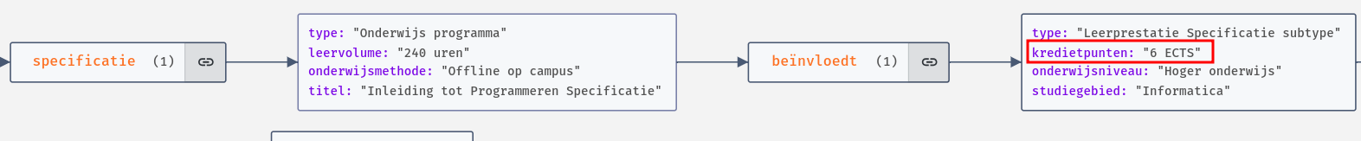

Ter info rond het totaal aantal opgenomen studiepunten

Het **aggregeren van studiepunten** kan op verschillende niveaus (bv. binnen een academiejaar of binnen een onderwijsinstelling) en vereist ook het implementeren van business logica, bv. hoe gaan we ermee om als de inschrijvingsperiodes niet overlappen. **We nemen deze aggregaten daarom niet op in het applicatieprofiel, maar werken dit verder uit in het implementatiemodel op basis van de concrete behoeften.**

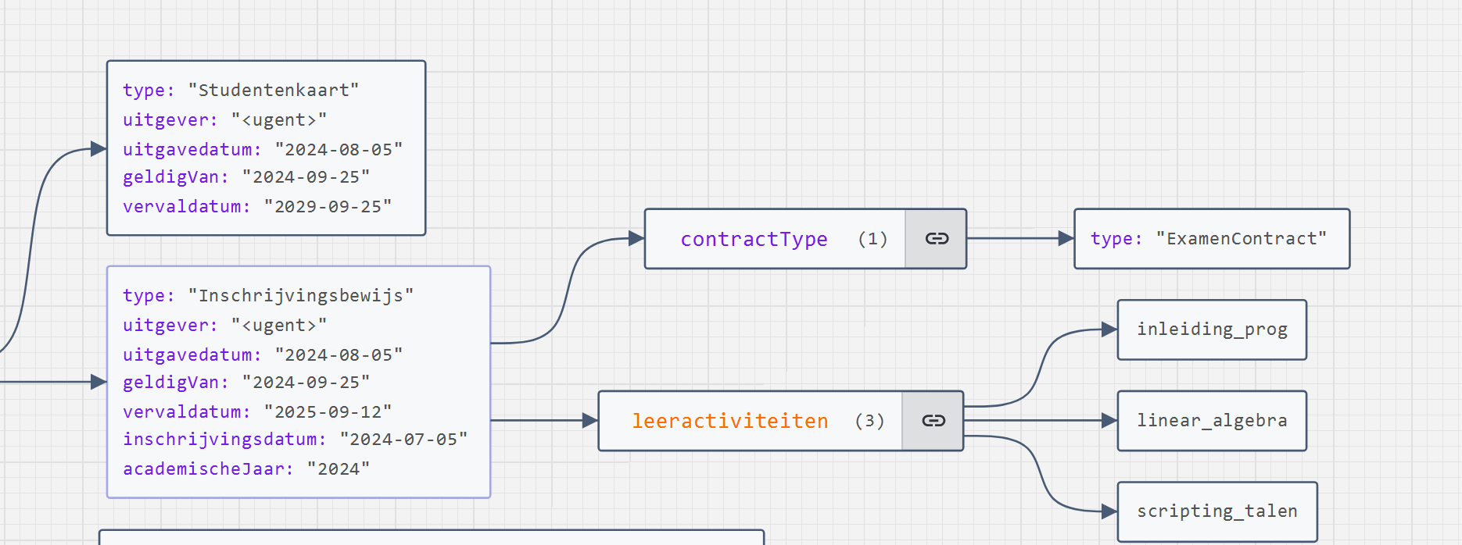

Bovenstaande figuur toont dat een persoon twee credentials heeft, een Studentenkaart (met attributen “uitgever”, “uitgavedatum”, “geldig van” en “vervaldatum”) en een Inschrijvingsbewijs (met attributen “uitgever”, “uitgavedatum”, “geldig van”, “vervaldatum inschrijvingsdatum” en “academiejaar”). Het Inschrijvingsbewijs heeft nog een “Contracttype” en “Leeractiviteiten”, aan de hand waarvan het aantal opgenomen studiepunten kan worden bepaald. Voor verworven studiepunten dient gekeken te worden naar de leeractiviteiten waarvan leerprestaties bestaan en daarvoor werd reeds OSLO Leercredential ontworpen.

Het datamodel zal besproken worden op basis van storylines. Aan de hand van een voorbeeld worden concepten en associaties behandeld.

* 1. Storylines

De storylines zijn opgesteld n.a.v. de use cases die weerhouden werden uit de business werkgroep. Onderstaande figuur toont welke use cases in scope zijn van het model. “Out of scope” duidt aan wat minder van belang is voor een OSLO-traject en eerder aan bod dient te komen tijdens een implementatiefase.

De besproken storylines focussen zich op het perspectief van de student, de HR-dienstverlener en de medewerker binnen de studentenadministratie van een onderwijsinstelling.

* 1. Bespreking UML o.b.v. storylines

*Een overzicht van de status van het model in UML op het moment van Thematische Werkgroep 2 is te raadplegen in* [*Mural*](https://app.mural.co/t/beadvtc7549/m/beadvtc7549/1712907477446/7e56972b065e8cbff5d6885caf3dcfecfe62a492?sender=afa7e56e-db31-4fb1-89a7-bcf5ffe98f34)*.*

**Gewijzigde attributen**

* Onder “LeerprestatieSpecificatie” werd gevraagd om de naam van de opleiding als afzonderlijk attribuut op te nemen.

**Q&A en opmerkingen**

1. Omtrent het aantal werkuren van een student werd tijdens de huidige Thematische werkgroep  verduidelijkt dat een onderwijsinstelling geen authentieke bron is van dit aantal uren, maar wel de  Rijksdienst voor Sociale Zekerheid.

Omtrent het opnemen van een ‘student at work’ datablok met vermelding aantal werkuren

onder een Leercredential wordt besloten dit i.f.v. het inschrijvingsbewijs out of scope te

houden.

1. **Vraag**: Wordt er met “Kredietpunten” onder “Leerprestatiespecificatie” studiepunten bedoeld?

**Antwoord**: Dit maakt wellicht gebruik van ECTS. De punten worden als string voorgesteld. Het kredietpuntenframework wordt toegelicht in ELM.

**Verduidelijking** - Opgenomen Studiepunten zijn in het datamodel terug te vinden onder: (zie

json onderstaand).

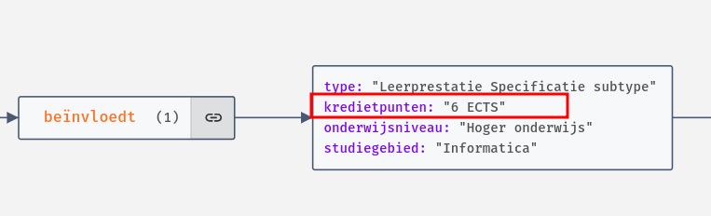

1. **Vraag**: Zijn ECTS en Leerkrediet hetzelfde?

**Antwoord**: ECTS is bedoeld om binnen Europa uitwisselbaarheid van studieomvang mogelijk te maken, Leerkrediet is een Vlaams concept i.f.v. financiering en studievoortgang.

**Tegenvraag**: Kunnen Kredietpunten dan opgevat worden als studiepunten?

**Tegenantwoord**: Er bestaan verschillende benamingen, maar semantisch gezien wordt

hiermee hetzelfde bedoeld. De [definitie van Kredietpunten volgens ELM](https://europa.eu/europass/elm-browser/documentation/rdf/ap/edc/documentation/edc-generic-no-cv.html#edc:CreditPointShape) kent twee

attributen: “framework” (EDC gecontroleerde codelijst) en “points” (string). De [codelijst](https://op.europa.eu/en/web/eu-vocabularies/concept-scheme/-/resource?uri=http://data.europa.eu/snb/education-credit/25831c2) kan

afzonderlijk geraadpleegd worden. Hier zitten twee enumeratietypes in, één voor “vocational

education and training” (vb. VDAB-opleiding), de andere voor “European Credit Transfer

System” (i.f.v. Hoger onderwijs), waaruit wordt afgeleid dat dit kan gebruikt worden om het

aantal studiepunten weer te geven.

1. **Vraag**: Waar kan de uitschrijvingsdatum worden teruggevonden? Bij subklasse “Inschrijvingsbewijs” wordt deze niet vermeld.

**Antwoord**: Het “Inschrijvingsbewijs” is een subklasse van “Leer**claim** (cfr. aanpassing na

thematische werkgroep 2)”, die op zich een subklasse is van “Verifieerbare Credential”.

“Verifieerbare Credential” is deel van “OSLO Leercredential”, en zit niet in het huidig model

vervat om dit niet te groot te maken. Volgens

[European Digital Credentials Standards](https://europa.eu/europass/elm-browser/documentation/rdf/ap/edc/documentation/edc-generic-no-cv.html#edc:EuropeanDigitalCredentialShape) toont aan dat er een vervaldatum bestaat op basis

van het Verifieerbaar Credential.

**Verduidelijking** - Inschrijvingsdatum is terug te vinden in het datamodel onder: (cfr. JSON)

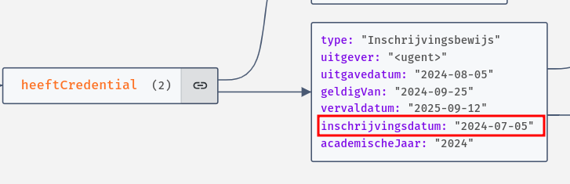

1. **Vraag**: Is de naam van de opleiding waarvoor men is ingeschreven opgenomen?

**Antwoord**: In de klasse LeerActiviteit is een “Titel” aan de hand waarvan

dit verduidelijkt kan worden.

**Opmerking:** Pagina 20 heeft een voorbeeld waar de leeractiviteit “Bachelor in de Informatica” verschillende opleidingsonderdelen heeft.

Definities

De definities in grijze kaders worden hergebruikt van andere modellen. De definities in gele kaders werden zelf gecreëerd.

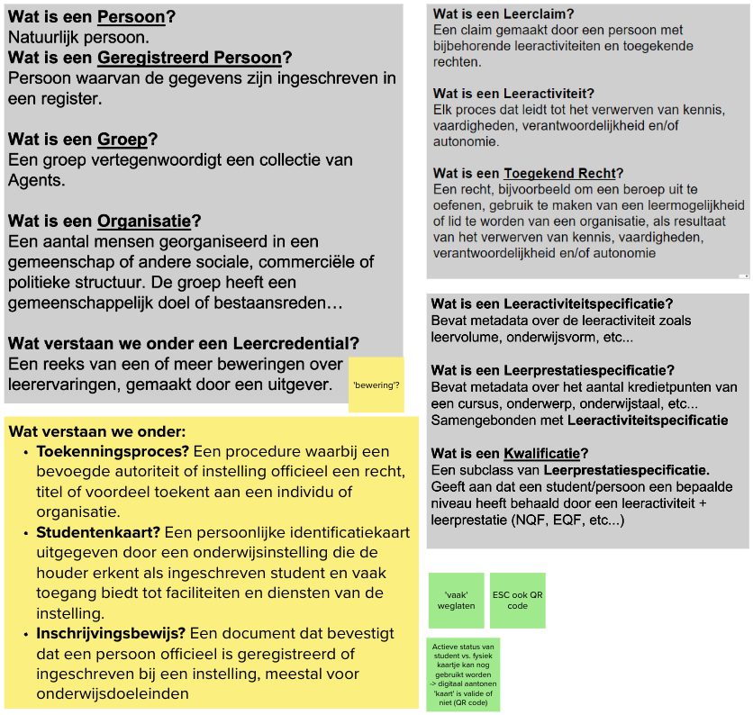

**Gevraagde wijzigingen**

* In de grijze kader na “Wat verstaan we onder een Leercredential?” wordt aangegeven dat een uitgever een reeks van een of meer ‘beweringen’ maakt over leerervaringen. Dit is niet genuanceerd genoeg, beter zou zijn dat het woord ‘verklaringen’ hiervoor wordt gebruikt. Gezien een Leercredential bevestigd is en een claim te bevestigen is, en het hier gaat over een Leercredential, lijkt bewering niet te kloppen en zou verklaring correcter zijn.
* Als er staat bij de definitie van “Studentenkaart” dat die de houder erkent als ingeschreven student en “vaak” toegang biedt... mag “vaak” weggelaten worden, want toegang bieden tot faciliteiten en diensten van de instelling is de bedoeling van de kaart, anders zou deze overbodig zijn. Er dient een onderscheid gemaakt te worden tussen de actieve status van student en houder zijn van een studentenkaart.

**Q&A**

1. **Vraag**: Het onderscheid tussen claims en credentials: een credential is iets wat geverifieerd kan worden, zoals een inschrijving. Claims zijn wat een persoon zelf beweert, maar komen niet uit DHO?

**Antwoord**: Nu wordt data gegeven door officiële instellingen, als in de toekomst data door personen zelf wordt aangereikt, is het systeem van claims aangewezen. Dan kan er nog een verificatie achter zitten. Nu zitten we op het niveau van credentials. Verifiable Credentials zijn gedefineerd als "A set of one or more [claims](https://www.w3.org/TR/vc-data-model/#dfn-claims) made by an [issuer](https://www.w3.org/TR/vc-data-model/#dfn-issuers)." En die issuer kan zowel een officiele instelling als een burger zijn. Het systeem van claims is dus altijd aangewezen.

1. **Vraag**: Een inschrijving in DHO bestaat uit opleidingsonderdelen (vb. een vak) die behoren tot een opleiding (vb. Bachelor). Zit de hiërarchie tussen de inschrijving op de opleidingsonderdelen en de inschrijving op de volledige opleiding vervat in het model, gezien in men in het Vlaams Hoger Onderwijs gewend is om daarmee te werken?

**Antwoord**: Er is geen rechtstreekse hiërarchie, maar via de subklasse “Inschrijvingsbewijs”

kan nagegaan worden voor welke Leeractiviteiten werd ingeschreven. Daarnaast zijn in de

Leerprestatiespecificatie attributen “Onderwerp” en “Studiegebied” aanwezig, waarmee

eveneens een link kan gemaakt worden tussen opleidingsonderdelen en opleidingen.

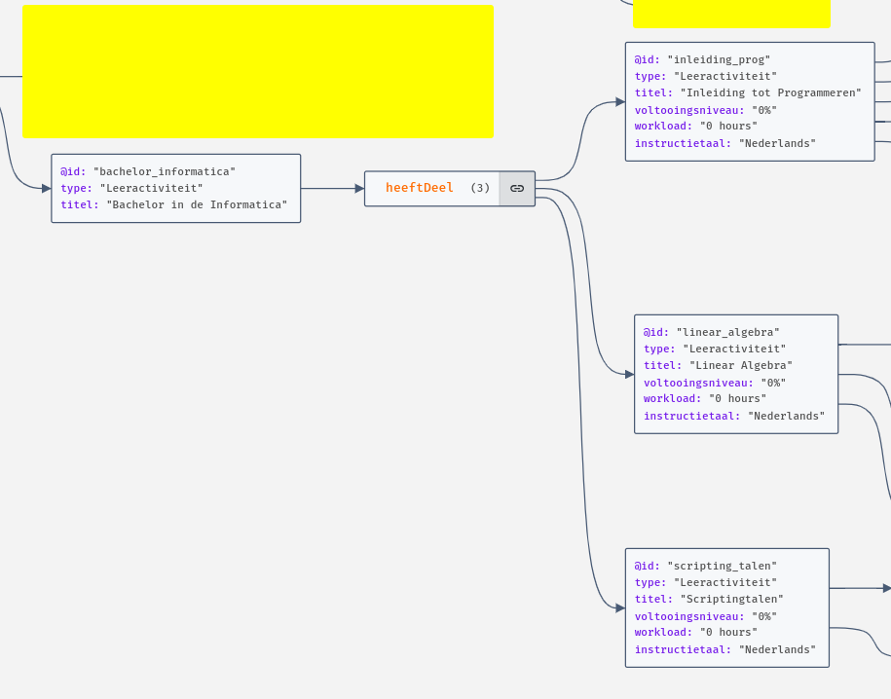

1. **Vraag**: Studentenkaarten zijn een manier om accountinformatie overdraagbaar te maken, dat toegang geeft tot gebouwen en abonnementen (sport en cultuur). Het is hier niet de ambitie om te modelleren of een student abonnementen heeft binnen de instelling. Horen dergelijke aspecten hier thuis?

**Antwoord**: De studentenkaart is als klasse toegevoegd na de business werkgroep i.f.v. de use

case voor vb. bioscopen om te controleren of de account van de student geldig is.

1. Focus op claims in plaats van credentials Aanpassingen

Het huidige model maakt eigen klassen, als subklasse van LeerCredentials, aan om de status van inschrijving/uitschrijving te modelleren. Dit zorgt ervoor dat wij weinig aanpassingen brengen aan de ELM specificatie en wij de ELM gebruiken zoals het is. Maar dit betekent ook dat als wij nog meer studentenstatussen willen modelleren, zullen er meer subklassen komen onder LeerCredentials – leercredentials wordt de kern van het model in de plaats van Leerclaims, wat de focus is van ELM.

Na een grondig onderzoek en besprekingen met interne ontologie team, hebben wij besloten om toch de *Inschrijvingsbewijs* klasse te hermodelleren als een zelfstandige klasse. LeerActiviteit krijgt een nieuw attribuut: inschrijvingsStatus met als datatype *InschrijvingsStatus.* Nu ligt de focus terug op Leerclaims (LeerActiviteit is een subklasse van LeerClaim) en wij aligneren op die manier dichter bij het kernconcept van ELM.   
  
Er komt ook een "nieuwe" klasse LeerOpportuniteit bij. Dit wordt direct overgenomen van ELM. LeerOpportuniteit geeft nog meer informatie over een LeerActiviteit zoals studiekosten, studiebeurs enzo voort. Het zorgt ook voor een meer intuïtieve relatie tussen LeerActiviteitsSpecificatie en LeerPrestatieSpecificatie.

Het voorbeeld van de nieuwe uitgewerkte JSON staat ter beschikking op de [Github Repository](https://github.com/Informatievlaanderen/OSLOthema-studentenattesten/blob/main/resources/examples/claims_focused.json).

1. Volgende Stappen

Op onderstaande slide kan men een overzicht terugvinden van de volgende stappen in het OSLO traject.

De tijdlijn voor OSLO kan geraadpleegd worden op de volgende slide:

**Wijzigingen na de erkenning van de data standaard**

We maken onderscheid tussen drie soorten aanpassingen aan de standaard:

1) Editoriale wijzingen

2) Kleine inhoudelijke wijzigingen

3) Grote inhoudelijke wijzigingen

De verwerking van wijzigingen, hangt af van het type van de wijziging die hierboven werden opgelijst. De verwerking varieert van het doorvoeren van de wijziging, tot het opnieuw bijeenroepen van de werkgroep en het doorlopen van een publieke reviewperiode. Meer informatie kan teruggevonden op p. 16 van [OSLO Proces en Methode.](https://data.vlaanderen.be/cms/Proces_en_methode_voor_de_erkenning_van_datastandaarden_v1.0.pdf)

* 1. Feedback & samenwerking

Feedback kan bezorgd worden aan het **kernteam** via volgende e-mailadressen:

* [digitaal.vlaanderen@vlaanderen.be](mailto:digitaal.vlaanderen@vlaanderen.be)
* [sam.vangramberen@vlaanderen.be](mailto:sam.vangramberen@vlaanderen.be)
* [isabaut.martens@vlaanderen.be](mailto:isabaut.martens@vlaanderen.be)
* [dimitri.schepers@athumi.eu](mailto:dimitri.schepers@athumi.eu)
* [rob.vanhooreweder@athumi.eu](mailto:rob.vanhooreweder@athumi.eu)

](https://github.com/Informatievlaanderen/OSLOthema-studentenattesten)

Feedback/input kan gegeven worden via **GitHub**, door het aanmaken van een issue:

<https://github.com/Informatievlaanderen/OSLOthema-studentenattesten>

**Klik** [**hier**](https://github.com/Informatievlaanderen/OSLOthema-overlijdensaangifte/issues) **om feedback te bezorgen.**